深圳市深汕特别合作区知识产权促进产业创新发展专项资金项目申报指南

根据《深圳市深汕特别合作区知识产权促进产业创新发展专项资金管理办法》的有关要求，为做好深汕特别合作区（以下简称深汕）知识产权领域专项资金项目申报工作，现制定《深圳市深汕特别合作区知识产权促进产业创新发展专项资金项目申报指南》。

一、申报要求

（一）申报时间

2025年11月20日14:00起至2025年11月28日18:00截止。
（二）系统网址
1.申报链接（深圳市财政专项资金统一管理平台）：https://cqt.szfb.sz.gov.cn/#/home；
2.审批进度查询及材料补正链接（深圳市财政专项资金统一管理平台）：https://cqt.szfb.sz.gov.cn/#/home。
（三）业务咨询电话

1.材料补正及查看审批进度：0755-27038037（深圳市财政专项资金统一管理平台）；

2.申报业务及材料要求咨询电话：0755-22101824、0755-22101882（深圳市市场监督管理局深汕监管局）；

3.办公时间：星期一至星期五（法定节假日除外）上午09:00-12:00，下午14:00-18:00。

（四）申报注意事项
1.申报期截止后系统将关闭申请端口，所有申报数据将被锁定，资助申请人（账号注册主体）、资助申请金额、申报项目情形、申报项目年度将无法进行修改，上述信息有误将导致不予资助，请确认申报信息准确无误后再进行提交；
2.所有资助项目均为集中申报，符合本次申报条件的申请需在申报开放期进行申报，错过申报期将不能再进行申报。错报、漏报将导致无法领取资助，请谨慎提交；
3.有关资助、补贴或奖励的申报人应当是依法登记注册的企事业单位、社会组织或其他机构，或者持有合法身份证件的个人，申报的有关知识产权业务归口深汕管理和统计，并且符合相应资助、补贴或奖励条款规定条件；
4.须确保账号注册主体、资助申请人以及银行开户主体名称三者一致，不可使用非资助申请人的账号进行申报，否则资助申请将不予核准；
5.申报主体名称变更的应于申报时或变更后主动提交相关证明材料，因未提交材料导致相关数据难以查实的，视为申报无效；
6.知识产权领域专项资金应由申请人直接申报，不接受中介代理提交专项资金申请材料，不设置中介代理的受理渠道。
二、申报项目类别
（一）知识产权项目配套奖励项目
1.政策依据
根据《深圳市深汕特别合作区知识产权促进产业创新发展若干政策》（深汕办规〔2024〕4号）的第四条规定。
2.奖励标准
（1）对获得中国专利金奖、银奖、优秀奖的企业单位，按项目分别给予最高50万元、35万元、25万元一次性奖励；
（2）对获得广东专利金奖、银奖、优秀奖的单位，按项目分别给予最高20万元、15万元、10万元一次性奖励；
（3）对获得深圳市专利奖的单位，按项目给予最高10万元一次性奖励。
3.条件要求
项目完成时间均应在申请年度的上一自然年度1月1日至12月31日期间。
4.申报材料
（1）申报表；
（2）营业执照复印件（盖公章）；
（3）法定代表人身份证复印件（签字盖章）；
（4）获得奖项的相关文件。
（二）知识产权质押融资项目补贴项目
1.政策依据
根据《深圳市深汕特别合作区知识产权促进产业创新发展若干政策》（深汕办规〔2024〕4号）的第五条规定。
2.补贴标准
对知识产权质押融资活动所产生的利息进行补贴，按不超过所质押的知识产权实际利息、评估费与担保费的40%给予补贴。同一单位每年补贴金额最高不超过140万元。每个项目补贴金额不得超过项目成本总额。本项目每年补贴总额不超过450万元。同一知识产权只能申领区级或上级同类型项目其中之一，不得重复申领。
3.条件要求
（1）同一笔贷款未在其他政府部门获得过知识产权质押融资项目贷款补贴；
（2）知识产权质押融资项目每还清一次一年期利息视为完成一次项目，需在完成项目后最近一次申报指南公布的申报时限前提交申报材料。
4.申报材料
（1）申报表；
（2）营业执照复印件（盖公章）；
（3）法定代表人身份证复印件（签字盖章）；
（4）借款合同、质押合同、担保合同、知识产权评估报告、国家知识产权局等主管部门出具的知识产权质押登记证书等贷款相关材料；
（5）由放款金融机构、担保机构统一出具的贷款付费文件、担保费付费文件等相关材料。
（三）知识产权证券化项目补贴项目
1.政策依据
根据《深圳市深汕特别合作区知识产权促进产业创新发展若干政策》（深汕办规〔2024〕4号）的第六条规定。
2.补贴标准
对参与深圳企事业单位发行的信用评级达到3A等级的知识产权证券化项目并获得融资的企业，按照实际利息与担保费的合计金额的50%进行补贴，补贴金额不超过融资规模的5%，同一申报人每年补贴总额不超过200万元。每个项目补贴金额不得超过项目成本总额。本项目每年补贴总额不超过200万元。同一知识产权只能申领区级或上级同类型项目其中之一，不得重复申领。
3.条件要求
（1）同一笔贷款未在其他政府部门获得过知识产权证券化项目贷款补贴；
（2）知识产权证券化项目每还清一次一年期利息视为完成一次项目，需在完成项目后最近一次申报指南公布的申报时限前提交申报材料。
4.申报材料
（1）申报表；
（2）营业执照复印件（盖公章）；
（3）法定代表人身份证复印件（签字盖章）；
（4）借款合同、质押合同、担保合同、知识产权评估报告、国家知识产权局等主管部门出具的知识产权质押登记证书等贷款相关材料；
（5）由放款金融机构、担保机构统一出具的贷款付费文件、担保费付费文件等相关材料；
（6）知识产权证券化产品评级报告的相关材料。
（四）国内知识产权维权资助项目
1.政策依据
根据《深圳市深汕特别合作区知识产权促进产业创新发展若干政策》（深汕办规〔2024〕4号）的第七条规定。
2.资助标准
深汕支持企业在国内开展知识产权维权，企业应先行申报深圳市市级资助。资助标准为每个项目按照其实际支出成本并扣除深圳市级资助金额后进行资助，资助上限不超过20万元。每个项目补贴总金额不得超过项目成本总额。项目获得的知识产权侵权相关保险赔付款、支付的和解费用应予以扣除。同一申报人每年度资助不超过1项。本项目每年资助总额不超过40万元。
3.条件要求
（1）维权项目有生效的民事判决、仲裁裁决，或达成和解经人民法院司法确认并已执行完毕；
（2）项目完成时间应在申报年度的上两个自然年度1月1日至12月31日期间，完成时间以判决、裁决或和解协议生效之日为准；
（3）同意将项目有关信息（商业秘密等除外）、研究成果、维权经验等向社会公开及供他人无偿使用；
4.存在下列情形之一的，不予资助：
（1）项目所涉及的知识产权已获得其他政府部门知识产权维权资助的；
（2）维权方式为行政处理，或刑事诉讼的；
（3）申报人被认定构成侵权的。
5.申报材料
（1）申报表；
（2）营业执照复印件（盖公章）；
（3）法定代表人身份证复印件（签字盖章）；
（4）案件进展情况说明及案例分析报告等成果；
（5）上年度知识产权保护经费投入说明及相关凭证、申报项目维权成本支出说明及相关凭证；
（6）判决文书、仲裁裁决、经司法确认的和解协议及执行等材料；
（7）举证应诉、法律服务合同等材料；
（8）项目未获得知识产权侵权相关保险赔付款的承诺函或已获得知识产权侵权相关保险赔付款及赔付金额的说明；
（9）项目获得深圳市市级资助的相关凭证。

（五）国外知识产权维权资助项目
1.政策依据
根据《深圳市深汕特别合作区知识产权促进产业创新发展若干政策》（深汕办规〔2024〕4号）的第八条规定。
2.资助标准
对企业开展的海外知识产权维权项目（不含美国“337”调查案件）给予资助，企业应先行申报深圳市市级资助。资助标准为：每个项目按照其实际支出成本并扣除深圳市市级资助金额后进行资助，资助上限不超过50万元。每个项目补贴总金额不得超过项目成本总额。项目获得的知识产权侵权相关保险赔付款、支付的和解费用应予以扣除。同一申报人每年度资助不超过1项。本项目每年资助总额不超过100万元。
3.条件要求
（1）维权项目有生效的民事判决、仲裁裁决，或达成和解经人民法院司法确认并已执行完毕；
（2）项目完成时间应在申报年度的上两个自然年度1月1日至12月31日期间，完成时间以判决、裁决或和解协议生效之日为准；
（3）同意将项目有关信息（商业秘密等除外）、研究成果、维权经验等向社会公开及供他人无偿使用；
4.存在下列情形之一的，不予资助：
（1）项目所涉及的知识产权已获得其他政府部门知识产权维权资助的；
（2）维权方式为行政处理，或刑事诉讼的；
（3）申报人被认定构成侵权的。
5.申报材料
（1）申报表；
（2）营业执照复印件（盖公章）；
（3）法定代表人身份证复印件（签字盖章）；
（4）案件进展情况说明及案例分析报告等成果；
（5）上年度知识产权保护经费投入说明及相关凭证、申报项目维权成本支出说明及相关凭证；
（6）判决文书、仲裁裁决、经司法确认的和解协议及执行等材料；
（7）举证应诉、法律服务合同等材料；
（8）项目未获得知识产权侵权相关保险赔付款的承诺函或已获得知识产权侵权相关保险赔付款及赔付金额的说明；
（9）项目获得深圳市市级资助的相关凭证。
如为外文资料，需同时提供具有翻译资质的机构出具的中文翻译件。

（六）地理标志资助项目
1.政策依据
根据《深圳市深汕特别合作区知识产权促进产业创新发展若干政策》（深汕办规〔2024〕4号）的第九条规定。
2.奖励标准
实施地理标志奖励，奖励标准为：
（1）对深汕产品被认定为地理标志产品或以地理标志作为证明商标、集体商标注册成功的，在深圳市市级资助的基础上再给予一次性奖励30万元。同一产品同时符合多种情形的，只奖励一次；
（2）对获得地理标志产品专用标志使用权的，在深圳市市级资助的基础上再给予一次性奖励5万元。
本项目每年奖励总额不超过50万元。
3.条件要求
（1）获认定为地理标志产品，或以地理标志作为证明商标、集体商标注册成功，或获得地理标志产品专用标志使用权的时间应在申报年度的上一自然年度1月1日至12月31日期间；
（2）如地理标志产品保护为区管委会申报并获得认定的，应由其指定的具有代表性的社会团体、保护申报机构提出奖励申报，申报人应符合申报要求。
4.申报材料
（1）申报表；
（2）地理标志产品认定公告，或地理标志商标注册证书，或核准使用地理标志专用标志公告；
（3）项目获得深圳市市级资助的相关凭证。
（七）知识产权保护工作站资助项目
1.政策依据
根据《深圳市深汕特别合作区知识产权促进产业创新发展若干政策》（深汕办规〔2024〕4号）的第十条规定。
2.资助（奖励）标准
对已向深圳市知识产权主管部门备案且在深汕连续运营一年以上的知识产权保护工作站，按照上一年度实际运营成本每年给予最高20万元的资助，同一单位累计资助不超过3次。每个项目补贴金额不得超过项目成本总额。在获得深圳市市级资助的基础上，对获得上年度深圳市知识产权保护工作站考评优秀的，每家再奖励10万元，获评良好的，每家奖励5万元。
本项目每年奖励总额不超过40万元。
3.条件要求
项目完成的时间应在申报年度的上一自然年度1月1日至12月31日期间。
4.申报材料
（1）申报表；
（2）知识产权保护工作站备案材料；
（3）办公场所租赁合同、工作人员资质凭证和劳动合同、其他运营有关成本凭证；
（4）项目获得深圳市市级资助的相关凭证。
（八）知识产权管理标准评价后资助项目
1.政策依据
根据《深圳市深汕特别合作区知识产权促进产业创新发展若干政策》（深汕办规〔2024〕4号）的第十一条规定。
2.资助标准
对首次通过《企业知识产权管理规范》（GB/T29490-2013）的单位，根据实际发生的认证费用给予不超过5万元的资助。
对首次通过《创新管理—知识产权管理指南（IS056005）》国际标准认证的单位，应先行申报深圳市市级资助，按照实际发生的认证费用并扣除深圳市级资助金额后进行资助，资助上限不超过10万元。
本项目每年资助总额不超过30万元。
3.条件要求
（1）同一认证项目未在其他政府部门获得过贯标资助；
（2）申报人已通过《企业知识产权管理规范》（GB/T29490-2013）认证或《创新管理—知识产权管理指南（ISO56005）》国际标准认证，证书为有效状态；
（3）项目完成时间均应在申请年度的上一自然年度1月1日至12月31日期间。
4.申报材料
（1）申报表；
（2）营业执照复印件（盖公章）；
（3）法定代表人身份证复印件（签字盖章）；
（4）《企业知识产权管理规范》或《创新管理—知识产权管理指南》认证证书及证书有效性相关材料；
（5）开展认证有关财务凭证。
如涉及国家标准或国际标准换版，本项目所依据的标准将相应调整，具体按有关工作要求执行。
（九）知识产权服务机构业务服务资助项目
1.政策依据
根据《深圳市深汕特别合作区知识产权促进产业创新发展若干政策》（深汕办规〔2024〕4号）的第十二条规定。
2.资助标准

对新培育、新引进且保持3人以上常驻办公并正常开展业务，为深汕企业或个人提供知识产权维权、评估、交易转化等相关服务10笔以上的服务机构，每笔给予0.3万元资助。本项目每年资助总额不超过30万元。同一知识产权只能申领区级或上级同类型项目其中之一，不得重复申领。
3.条件要求
（1）同一项目未在其他政府部门获得过资助；
（2）机构具备专利代理资质或商标代理资质；
（3）项目完成的时间应在申报年度的上一自然年度1月1日至12月31日期间。
4.申报材料
（1）申报表；
（2）营业执照复印件（盖公章）；
（3）法定代表人身份证复印件（签字盖章）；
（4）机构和工作人员相关资质凭证；
（5）相关服务的合同和成效佐证材料。
（十）知识产权服务机构升规纳统资助项目
1.政策依据
根据《深圳市深汕特别合作区知识产权促进产业创新发展若干政策》（深汕办规〔2024〕4号）的第十三条规定。
2.资助标准

支持知识产权服务业发展壮大，资助标准为：对升规纳统的知识产权服务机构予以每年50万一次性资助。本项目每年资助总额不超过50万元。同一知识产权只能申领区级或上级同类型项目其中之一，不得重复申领。
3.条件要求
（1）未在其他政府部门获得过对企业升规纳统的资助；
（2）被引进的机构应保持3人以上常驻办公室并且正常开展业务；
（3）项目完成时间均应在申请年度的上一自然年度1月1日至12月31日期间。
4.申报材料
（1）申报表；
（2）申报年度上一年度营收情况说明和财务报表等材料。
三、申报人存在下列情形之一的，不予资助、补贴或奖励
（一）不符合相关法律法规规章、专项资金管理办法有关要求的；
（二）经查询深圳市信用网，依法依规被纳入严重失信主体名单的；
（三）除另有规定外，同一单位的同一项目或相同支出事项，已经获得同类资助、补贴或者奖励的；
（四）申报人主体已经消亡，或者进入破产清算程序的；
（五）知识产权为多方共有的，且由非第一顺序权利人提出申报的；
（六）知识产权项目有争议的。
四、受理审核流程及合规提示
（一）项目的受理、审核及资金拨付应当遵循下列程序

1.深汕知识产权主管部门发布申报指南，本申报指南所涉及项目经费由区级财政资金保障，资金使用和管理遵循政府引导、社会参与、竞争择优、公平公开、绩效导向和强化监督的原则；

2.申请人在申报系统中按要求逐项填写申报信息，并上传所要求的申请材料；深汕知识产权主管部门对申报材料进行受理和初审，申报材料不完善的，限期予以补正；申报人应按要求进行补正，未按时补正材料或补正材料不符合要求的，不予核查通过；

3.申请人提交申报后可根据申报系统的查询功能掌握审批状态，为保证资助（奖励）申报事项的及时办理，请定期登录系统，关注审批意见和通知信息。

4.审核过程中发现申报人可能存在非正常专利申报拒不撤回又不提交申诉材料和充分书面证据情形的，可以暂停资助、补贴或奖励审核，依法依规展开调查程序；

5.经审核符合条件的，深汕知识产权主管部门应在区财政部门下达预算后通知申报人办理领款手续，申报人未按通知要求领款的，视为自动放弃获得资助和奖励的资格；
6.项目经审核后应资助（奖励）总金额超出对应项目年度预算上限的，按照对应预算金额除以应资助（奖励）总金额的比例进行折算，以此确定实际资助（奖励）金额。
7.本申报指南依据已印发但尚未生效的《深圳市深汕特别合作区知识产权促进产业创新发展专项资金管理办法》制定，最终以正式文件为准。
（二）合规提示
1.申报人应对提交的申报材料真实性、合法性、有效性负责。申报人利用虚假材料或通过其他不正当行为骗取、套取、虚报、冒领、截留、挪用专项资金或者违反其他财务纪律的，该项目申报无效；情节严重的，依照国家相关法律、法规移交有关部门处理。如事后发现存在以上行为，深汕知识产权主管部门将保留依法追究其法律责任的权利。
2.受委托的第三方审计机构或专业机构在审计或核验过程中，存在弄虚作假、隐瞒事实真相或与受资助单位串通作弊并出具相关报告情形的，按照有关规定追究责任。
3.专项资金管理工作人员不得参与专项资金资助和奖励项目的申报。专项资金管理工作人员违反本政策有关规定，存在滥用职权、玩忽职守、徇私舞弊及其他违纪违法行为的，按照有关规定追究责任。第三方中介机构不得违规代理本政策资助奖励项目申领事宜。
五、申报系统操作指引
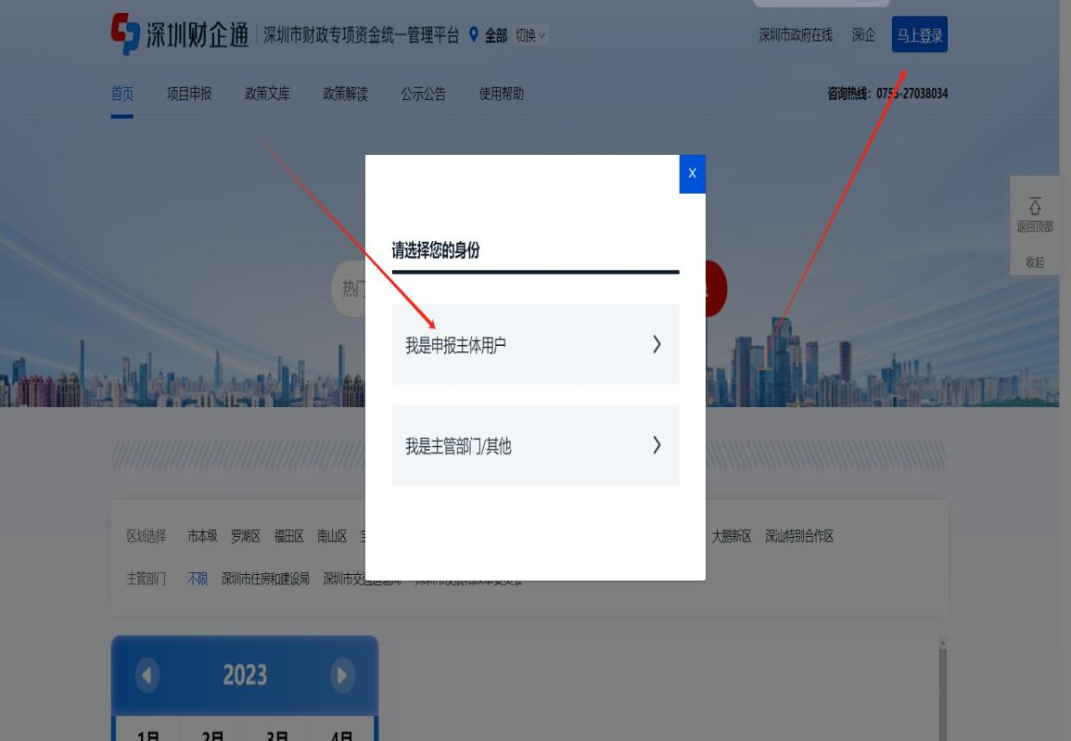
第一步：点击首页右上方“马上登录”，选择“我是申报主体”；

第二步：进入统一身份认证平台后，点击右下角立即注册；
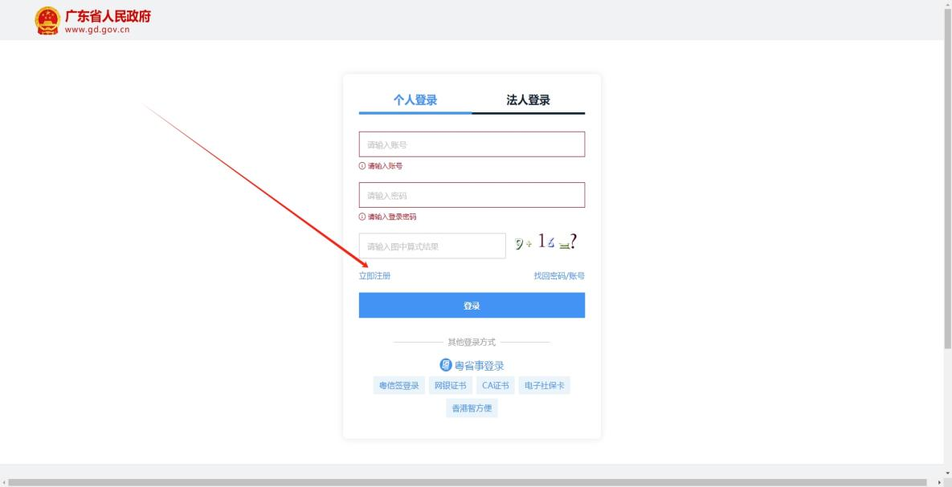
第三步：点击“去注册”后，选择注册账号类型，进行注册；
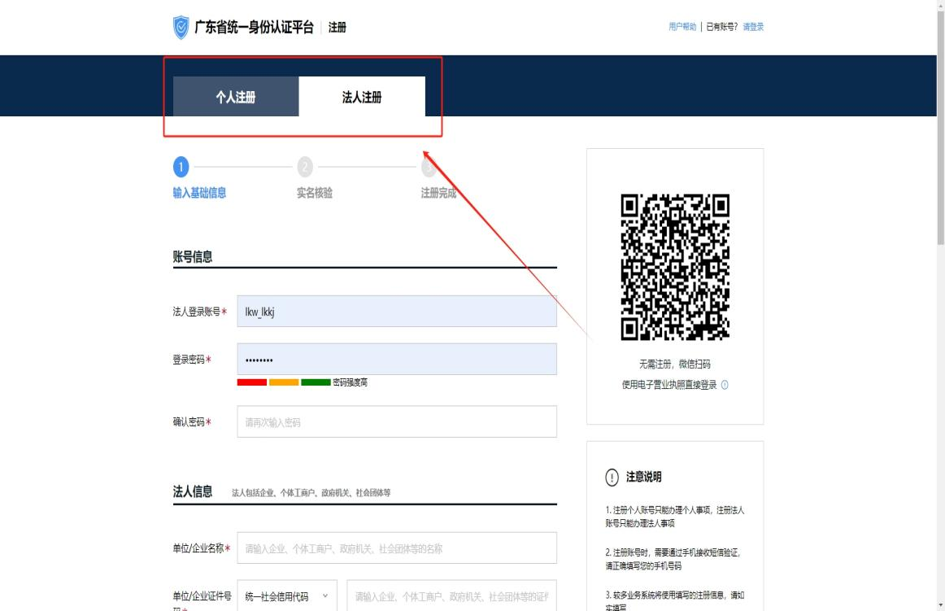
第四步：通过法人登录、电子营业执照、CA认证登录、国家政务服务平台账号登录等任选其中一种登录方式进行登录；

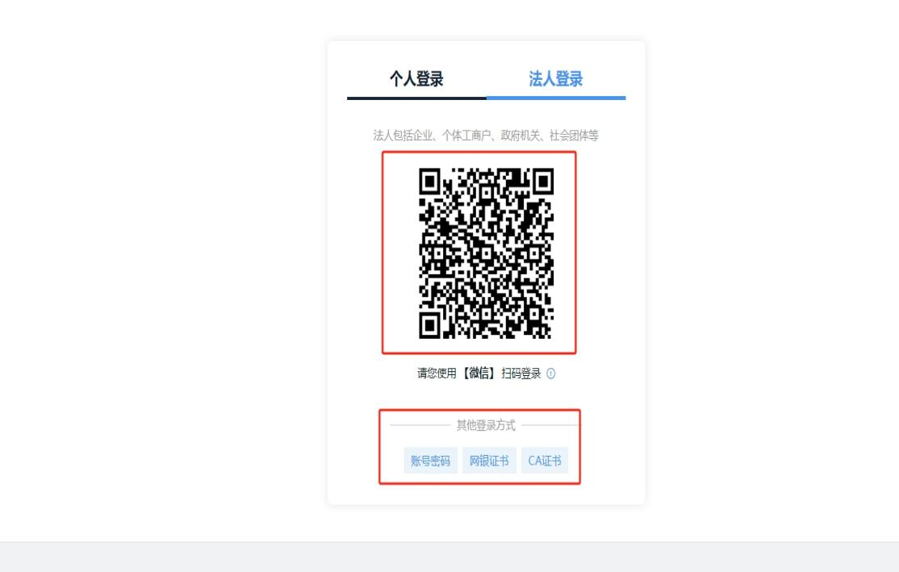
第五步：查找项目；
方法一：点击“项目申报”，进行条件筛选；
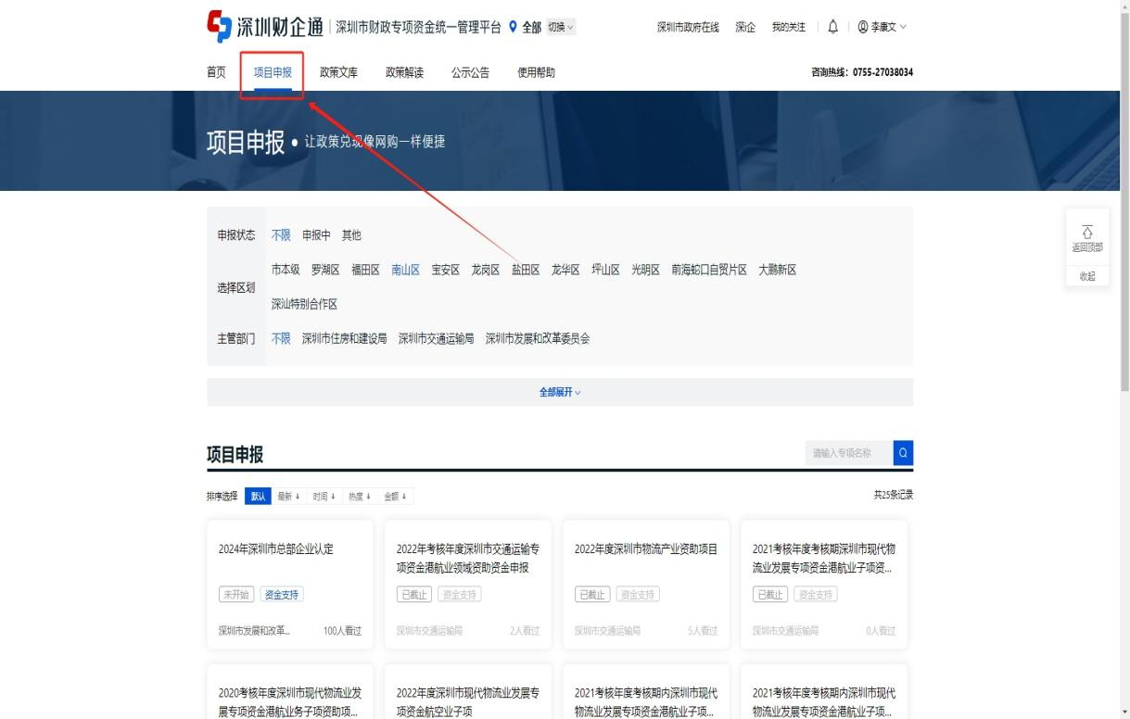
方法二：在“搜索框”内输入关键字进行搜索；
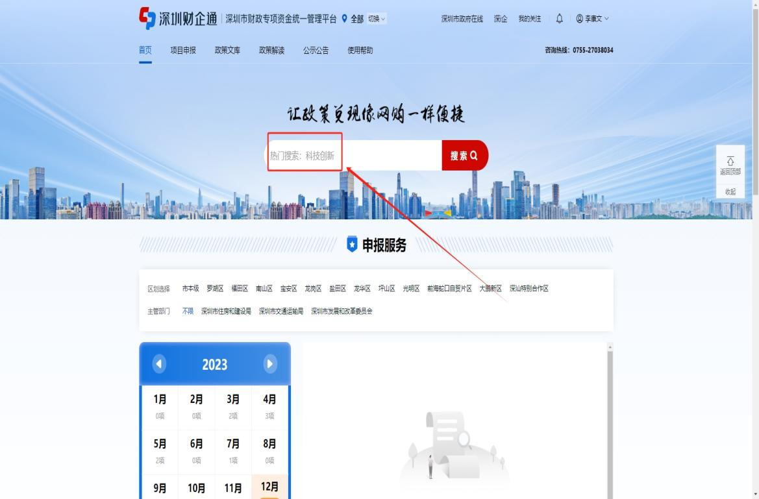
第六步：选择项目，进入项目详情页；
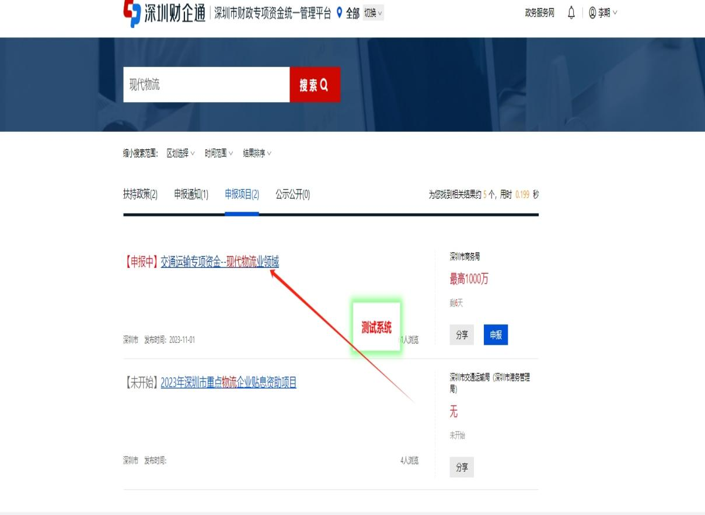
第七步：点击“立即申报”；
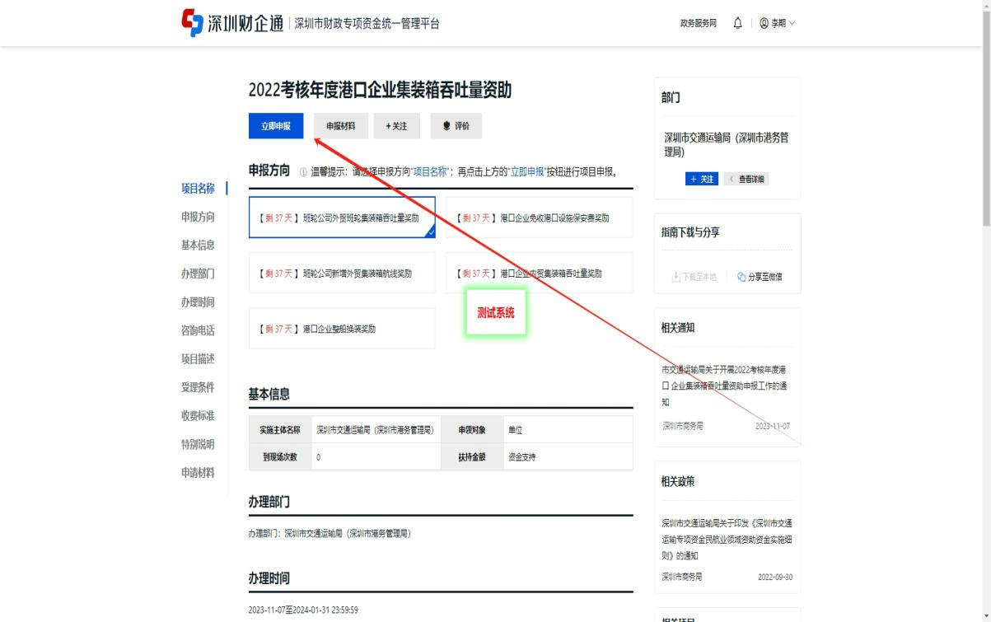
第八步：填基本信息和上传附件材料；
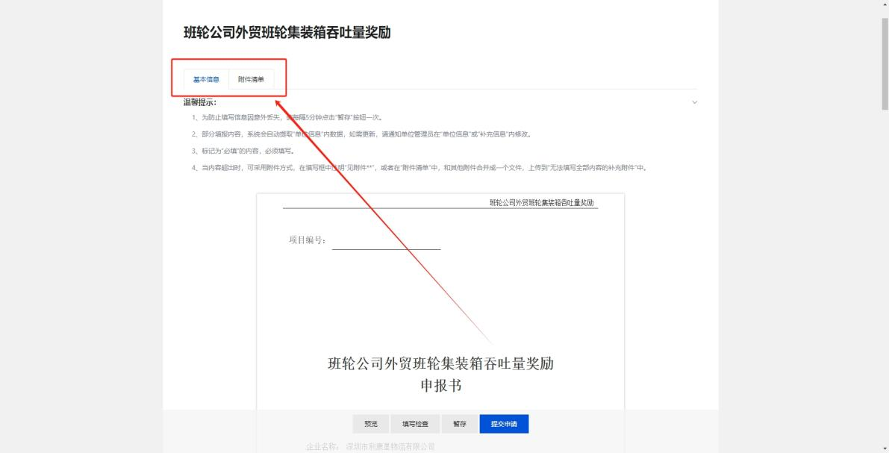
第九步：点击提交申请后确认提交，完成申报。

